Idrettslaget har gleden av å spre idrettsglede i høstferien

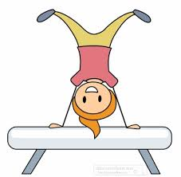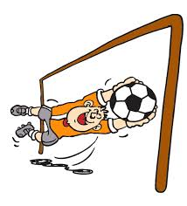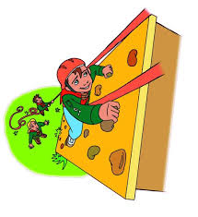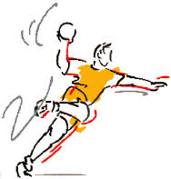

Vi tilbyr 1-4 trinn tre sporty dager i høstferien. Vi gir alle mulighet til å være med på alle idrettene. Mandag er det TurnGøy og fotball, Tirsdag og Onsdag er det håndball, fotball og klatring Onsdag etter lunsj er det felles avslutning med film og popcorn i kulturlokalene
Avhengig av antall påmeldte fordeles elevene på grupper etter alder, 1 og 2 trinn og 3 og 4 trinn trener sammen. Prioriter dine ønsker med nr 1-4 : Fotball _ , Håndball _ , TurnGøy _ , Klatring _ .
Opplegg:
Oppmøte: 0900 ved Hofhallen. Opprop og fordeling av grupper. (sfo henting)
1. økt: 09.15-11.30 Fruktservering ca 10.15
lunsj: 1130-1230 Kulturlokalene, husk mye mat pga høyt aktivitetsnivå
2. økt: 1230-1445 10 min pause ca kl 1345
Henting: 1500 henting ved Hofhallen (følges til sfo ved behov)
Utstyr/klær
ALLE: DRIKKEFLASKE og MATPAKKE.
Turn: sokker/gymsokker og egnet treningstøy.
Klatring: innesko/klatresko og egnet treningstøy (fleksibelt)
Fotball: Egnede sko/fotballsko til kunstgress, leggskinn (de som har) klær tilpasset været.
Håndball: Innesko og egnet treningstøy.
Ta med klær til inne og utetrening. Viktig med mulighet for å skifte til tørre klær ved behov. Ungene vil delta både på ute og innendørsaktivitet i løpet av dagen. (Lederne i alle idretter vil være en mix av ungdom og voksne)

